וזה הזמן לשבועות
(זמנים ומועדי ישראל בראי תרבות ויצירה ישראלית)

שבועות בסימן ברית ואחדות

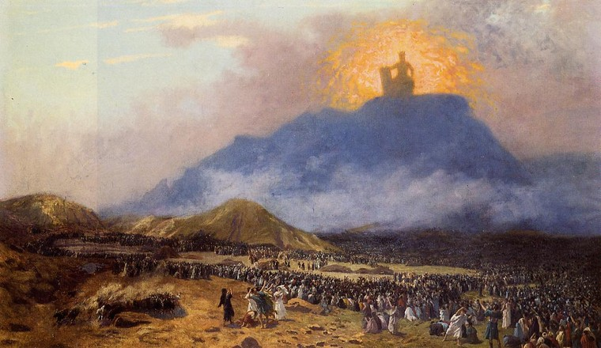
Moses on Mount Sinai – Jean-Léon Gérôme -1895-1900. Source: Wikimedia Commons
ד"ר גבי ברזלי, חג השבועות והבריתות (מצורף כמסמך נפרד)
http://www.merkazherzog.org.il/article/2
MICAH GOODMAN Shavuot: Megillat Ruth and ‘Matan Torah’ to the World
https://hartman.org.il/Blogs_View.asp?Article_Id=1532&Cat_Id=275&Cat_Type=

בצרפתית: חג השבועות ומסר הברית הנצחית
http://www1.alliancefr.com/tag/fete-juive-chavouot-et-le-message-du-peuple-juif-lalliance-eternelle

בספרדית
Shavuot: La festividad del pluralismo judío
/http://judaismolaico.com/shavuot-la-festividad-del-pluralismo-judio/
JEWISH UNITY! WHAT FOR? http://jpeoplehood.org/toolkit/programs-resources-materials/diversity-pluralism/activities/(מצורף כמסמך נפרד)

זמן למחשבה אישית

מנחם אוסישקין

חג הביכורים ויום מתן תורה
חגיגת הביכורים בחיפה, תרצ"ו, 1932
"אבל אל נא תשכחו דבר אחד עיקרי! והוא: כי השרשרת הלאומית של האומה מתחילה בחג שאנו חוגגים היום: חג השבועות, חג זה לא היה רק חג הטבע, חג הביכורים של פרי האדמה והעבודה: זהו יום "מתן תורה" ובו היינו לעם. ואין להפריד בין שני החגים האלה. ביום אחד נוצרו כאומה ונעשינו עם עובד אדמתו בזעת אפיו. פירוד זה יכול להעמיד אותנו בפני מכשולים, שעמדו בפנינו במשך הדור האחרון, ועלינו להמנע מהם.

היהודים, יהודה עמיחי

http://makomisrael.org/wp-content/uploads/2013/05/The-Jews-Amichai.pdf

זמן לחזור למקור
Why Shavuot Has Few Rituals?
https://www.myjewishlearning.com/article/why-shavuot-has-few-rituals/

Zman, Matan, Torateinu Three distinct aspects of Shavuot, דף מקורות מאת Esti Schloss Palmer
https://www.sefaria.org.il/sheets/36319
חג השבועות, מדריך שלם על החג, הגות, תרבות ושאלות (מצורף כמסמך נפרד)

http://tarbut.cet.ac.il/ShowItem.aspx?ItemID=fc99a295-d7d9-462c-a772-209b661d0cd0&lang=HEB

בספרדית Proyecto JAG SHAVUOT (מצורף כמסמך נפרד)

זמן לשיח

אחדות
אתניקס
מילים: זאב נחמה
לחן: זאב נחמה ותמיר קליסקי
ראיתי אותך עוברת למטה
בבגדי שבת
אל בית הכנסת של יוצאי רומניה,
בך אני מאוהב
אני שחום ואת כה לבנה
זה מה שיפה
הילדים יצאו בהזמנה
בצבעי קפה -
בואי נתחתן
הקהל יגיד אמן
כי העם רוצה אחדות
יש כאן אהבה
והכוונה טובה
חיים במציאות
לה לה לה...
אקח אותך לירח דבש בפלמה
יום אחרי שנתחתן
אקנה סירה ואפליג איתך הימה
ביום שאת תגידי כן
לכל עדה יש משהו מיוחד
בואי ננסה
הילדים יצאו אחד אחד
בצבעי קפה -
בואי נתחתן

...

"ארמי אובד אבי" ומגילת העצמאות
http://midreshet.org.il/PageView.aspx?id=290&back=http%3a%2f%2fmidreshet.org.il%2fsearch.aspx%3ftag%3d156

